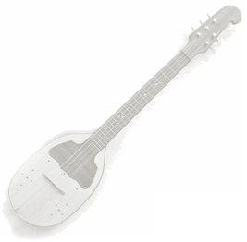
PRIJAVNICA
ZA SEMINAR ZA VODITELJE I ČLANOVE TAMBURAŠKIH ORKESTARA I SASTAVA
Voditelji: Dražen Varga, Petar Varga
9. – 10. 3. 2019., Virovitica

1. Ime i prezime:

_______________________________________________________________________

2. Točna adresa, e-mail i telefon/mob.:

_______________________________________________________________________

3. Naziv, adresa, telefon, e-mail orkestra u kojem djeluje:

_______________________________________________________________________

4. Članstvo udruge/orkestra u Hrvatskom saboru kulture: DA NE

5. OIB uplatitelja kotizacije poradi ispostave računa (samo za ne članove HSK): ___________

6. STUPANJ GLAZBENOG ZNANJA/OBRAZOVANJA I KRATAK OPIS DOSADAŠNJEG
ISKUSTVA U RADU S TAMBURAŠKIM ORKESTRIMA/SASTAVIMA :

_________________________________________________________________________
_________________________________________________________________________
_________________________________________________________________________
________________________________________________________________________________

__________________ __________________
(Mjesto i datum) (Potpis odgovorne osobe)

